Всероссийская олимпиада по технологии Школьный этап
Номинация «Культура дома и декоративно-прикладное творчество» 8 класс
(Тестовые задания 1-19 оцениваются в 1 балл, задание 20 — в 6 баллов)

- О чем идет речь? Выберите из скобок подходящее слово.
Оно может быть техническим, научным, художественным (хобби, творчество, ремесло, искусство).
Ответ:

- Отметьте знаком «+» правильный вариант ответа. Пищевые отравления человека происходят при:
а) чрезмерном употреблении пищи;
  - употреблении продуктов с истёкшим сроком годности; в) нарушении техники безопасности;
г) чрезмерном угомлении.

- Впишите правильный вариант ответа
Как называется овощ, который не любит света, боится холода и носит «мундир»? Ответ:

- Укажите цифрами в левом столбике правильную последовательность закладки овощей в кипящий бульон при варке супа.
А) лавровый лист
Б) капуста и картофель
В) пассерованные морковь и лук

- Отметьте знаком «+» все правильные варианты ответов.
Основным назначением текстильной салфетки в культуре питания является: а) украшение стола;
  - обтирание лица и рук;
в) предохранение одежды от случайного попадания крошек и брызг; г) для смахивания крошек со стола;
д) использование в роли подтарельника.

- Определите слово.
Расставьте буквы в правильном порядке и получите название десертного блюда: АСИТРМУИ. Ответ:

- Изменив всего лишь одно слово, верните пословице ее истинный смысл. Длинная юбка — ленивая швея.
Ответ:

- R искусственным относятся волокна (выберите несколько вариантов ответов): а) полиэфирные; г) шелковые;
  - вискозные; д) ацетатные;
в) льняные; е) полиуретановые.

- Перечислите признаки определения лицевой стороны ткани:
2)

- Допишите определение.
Волокнистый нетканый материал, применяемый в качестве прокладочного для утепления швейного изделия или придания ему толщины, называется

- Такие самые первые вязаные вещи нашли в Древнем Египте? а) носки;
  - чулки; в) варежки; г) шарфы.

- Raкoe слово здесь лишнее?
Яблоко, песочные часы, треугольник, пирамида, груша, прямоугольник. Ответ:

- Что означает данный символ ухода за одеждой?
Ответ:

- Верны ли следующие утверждения?
Утверждение | Да | Нет
1. «Умный дом» - это система автоматизации жилого дома
2. Существует одежда, которую можно нанести на тело из баллончика.
3. ЗD-принтер дешевле обычное.

- Хватит ли 3 рулонов обоев для оклейки комнаты без окон длиной 2 м, шириной 3 м и высотой 2,5 м, если ширина обоев 1 м, длина рулона 10,5 м, рисунок не требует подгонки. Ответ:

- R стилям интерьера не относится: а) рококо;
  - модерн;

в) люкс; г) лофт.

- Какой оттенок синего цвета можно отнести к теплым?
а) королевский синий;
  - бирюзовый; в) ультрамарин; г) черничный.

- Этo из известных дизайнеров был создателем «маленького черного платья»? Ответ:

- Поставьте в соответствие отраслям человеческой деятельности из первого столбца
соответствующие профессии из второго столбца.
Отрасль | Профессии
1) Промышленное производство | а) физики, химики, биотехники
2) Строительство | 6) токари, слесари, кузнецы
3) IT-отрасль | в) архитекторы, маляры, монтажники
4) Нанотехнологии | г) учителя, воспитатели, психологи
д) программисты, системные администраторы,
криптографы

- Творческое задание.
Вам предложены детали кроя юбки.
- Пронумеруйте детали и укажите в таблице названия деталей кроя юбки и их количество.
- На деталях кроя стрелками укажите направление нити основы.
- Выполните эскиз изделия, согласно деталям кроя (вид спереди и вид сзади).
- Сделайте описание модели юбки по эскизу

 | Детали кроя | Количество деталей

Эскиз модели
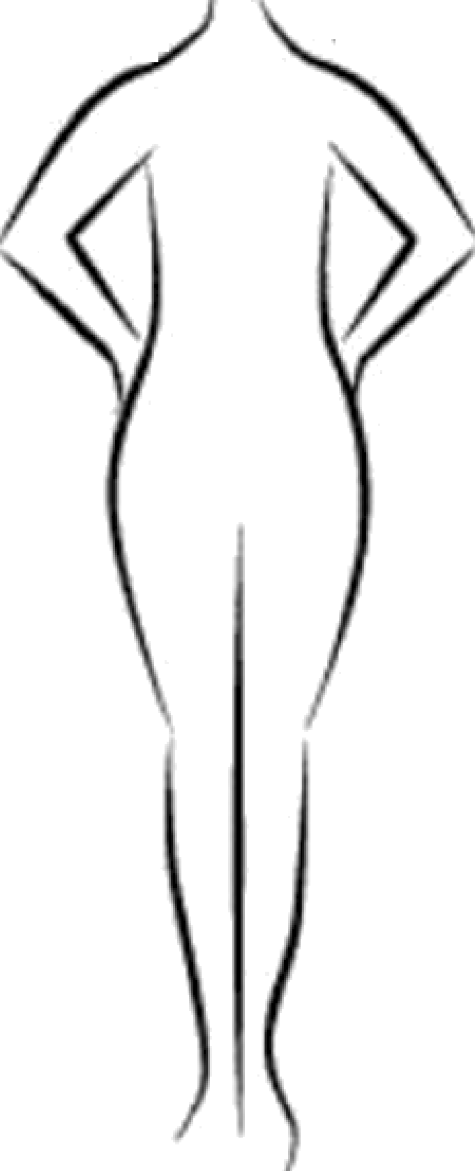

Вид спереди Вид сзади

Onиcaниe внешнего вида модели.
Наименование изделия Силуэт Вид застежки Описание переднего полотнища
Описание заднего полотнища Обработка верхнего среза

